**Метод мультисканирования для создания волноводов с помощью фемтосекундной лазерной записи в кварцевом стекле**

***Костюченко Н.С.1, Журавицкий С.А. 1, Скрябин Н.Н. 1, Дьяконов И.В. 1,2, Калинкин А.А.1, Корнеев А.А.1, Страупе С.С.1,2, Кулик C.П.1***

*1 Московский государственный университет имени М.В.Ломоносова,   
 физический факультет, Москва, Россия  
2 Российский квантовый центр, Москва, Россия  
 E–mail*: *kostiuchenko.ns20@physics.msu.ru*

Фотонные технологии на основе волноводных структур играют ключевую роль в современных разработках в области интегральной оптики, квантовых вычислений и телекоммуникаций [3]. Одним из перспективных методов создания оптических волноводов является технология фемтосекундной лазерной записи. В этой технологии создание волноводов происходит путем фокусировки ультракоротких лазерных импульсов в объеме стекла, в результате чего происходит локальное изменение показателя преломления за счет нелинейного поглощения в материале. Дальнейшее перемещение образца относительно фокальной области позволяет формировать оптические волноводы внутри материала.

Однако форма модификации и вместе с тем модовый профиль создаваемых волноводов существенно зависят от геометрических параметров перетяжки лазерного пучка. В результате волноводы часто имеют эллиптичную форму поперечного сечения, что ограничивает их применение в задачах, требующих симметричного распределения мод. Для устранения этого недостатка в данной работе исследуется метод мультисканирования, который позволяет создавать волноводы с симметричной пространственной модой, что открывает новые возможности для их практического использования.

Метод мультисканирования заключается в формировании каждого волновода за счет нескольких проходов лазерного излучения через образец [2]. При этом между проходами осуществляется небольшое пространственное смещение, что позволяет частично компенсировать асимметрию, вызванную геометрией лазерного пучка. Этот подход позволяет создавать волноводы с прямоугольным профилем показателя преломления и практически круглой собственной модой (рис. 1а).

Кроме того, было показано, что в определенных случаях метод позволяет значительно ускорить запись волноводов. Для рассматриваемых в данной работе параметров записи было продемонстрировано увеличение скорости с 1 мм/с до 6 мм/с. Таким образом, метод мультисканирования демонстрирует свою эффективность в первую очередь для объемных структур, где он позволяет сократить время изготовления сложных оптических систем, состоящих из десятков или сотен волноводов.

Ускорение записи снижает влияние внешних факторов в процессе создания волноводов, что позволяет достичь высокой повторяемости характеристик. Благодаря этому можно значительно улучшить симметричность дискретной дифракции в двумерных волноводных структурах, которая наблюдается при заведении лазерного излучения в массив волноводов (рис. 1б).

В результате проведенной работы было исследовано применение метода мультисканирования для задачи формирования волноводов с круглой собственной модой. Также было продемонстрировано значительное ускорение процесса записи, что позволило обеспечить высокую однородность структур из нескольких десятков волноводов. Данный подход позволил добиться высокой симметричности дискретной дифракции. Разработанный режим записи открывает большие возможности для создания трёхмерных интегрально-оптических схем, таких как фотонные топологические изоляторы [1].

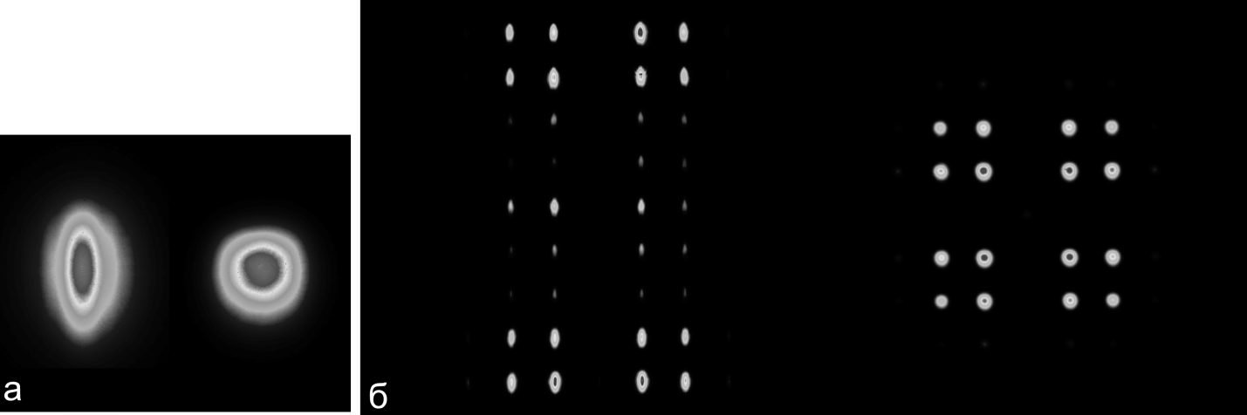

Рис. 1 Сравнение волноводов с одиночным сканированием и мультисканированием. (а) Профили мод волноводов с одним сканом (слева) и числом сканирований равным N = 8 и смещением ds = 1.5 мкм (справа). (б) Дифракционная картинка в квадратных массивах волноводов для одиночного сканирования (слева) и мультисканирования (справа).

[1] Ozawa T. et al. Topological photonics //Reviews of Modern Physics. – 2019. – Т. 91. – №. 1. – С. 015006.

[2] Skryabin N. N. et al. Femtosecond laser written low-loss multiscan waveguides in fused silica //arXiv preprint arXiv:2408.06688. – 2024.

[3] Tan D. et al. Photonic circuits written by femtosecond laser in glass: improved fabrication and recent progress in photonic devices //Advanced Photonics. – 2021. – Т. 3. – №. 2. – С. 024002-024002.